проверьте на гитхаб пейдже - вот так работает мансонри - первые где-то пропадают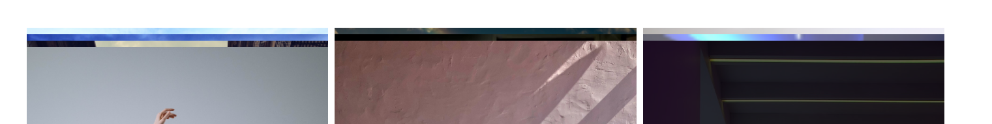

картинок должно быть 36 в секции амайзинг ворк

это скорей ссылки - почитайте для понимания разницу между ссылкой и кнопкой 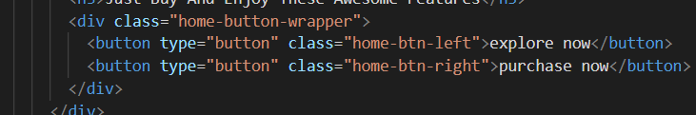

а это кнопка - она отправляет с данными на сервер запрос или ссылка на странице откуда отправляется запрос 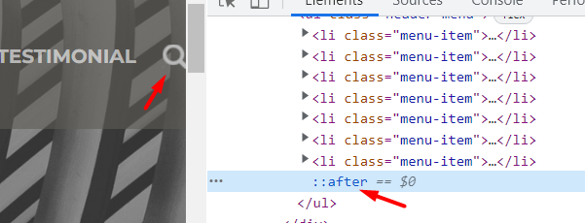

это не адаптивно - макс используйте 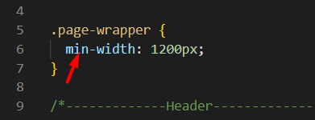

не очень хорошая идея - лучше через фиксед 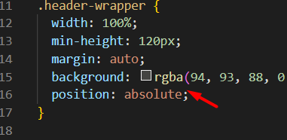

это рекомендуется через паддинг 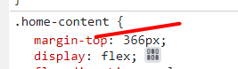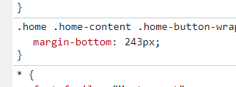

тоже рекомендуется через паддинги 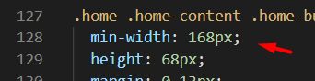

зачем все стили в ховере повторять? Только те что меняем. И то что одинаковое в класах лефт и райт рекомендую вынести в один общий что нет - в модификаторы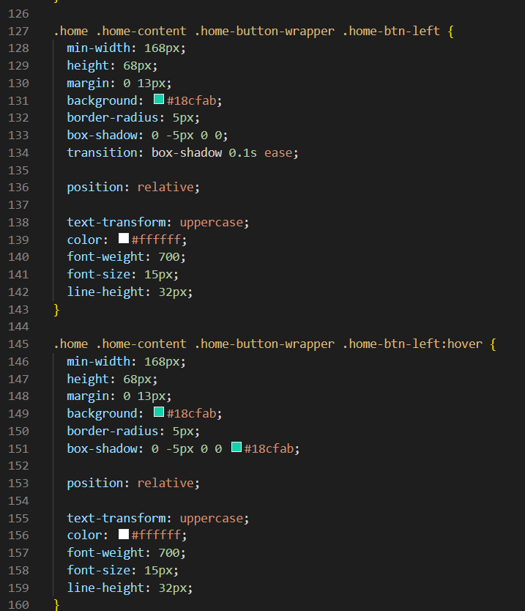

вынести в контейнер вместо мин-видс и его использовать 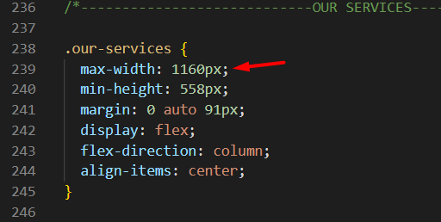

зачем абсолют ? с ним вообще нужно быть аккуратным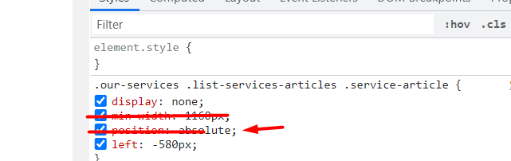

лоад мор секция - самая проблемная:

24 картинок должно догружать, всего на экране в разные моменты - 12, 24, 36

работа фильтра - на экране 12 - выбираем из 12, догрузили 12 - на экране 24 из них фильтруем, также из 36.

если находитесь не в алл а в любой секции на экране допустим 4 фото - нажали лоад мор - показываем только фото из этой категории - то есть 4 + выборка из 12 следующих. а у вас 12 прилетает.

потом очень плохая идея в штмл держать 36 картинок много текста. Отображаем 12, потом в джс формируем массив объектов где два ключа - src и текст отношения к категории.

И потом через джс показываем на экране - так проще и загружать и фильтровать

не нужно ограничивать всю страницу, нужно только контент делать макс видз в некоторых секциях 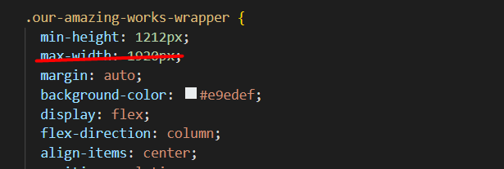

карусель - норм, но юзерфрендли- лучше чтоб карусель работала постоянно и зациклена по кругу, это сложней но … для себя реализуйте

лоадера два раза расписываете стили - подумайте как оптимизировать.

У вас слишком много кода во всех файлах

очень плохо использовать не методы массивов для переборов - форИч

вы мансонри подключали, не нашел ссылку